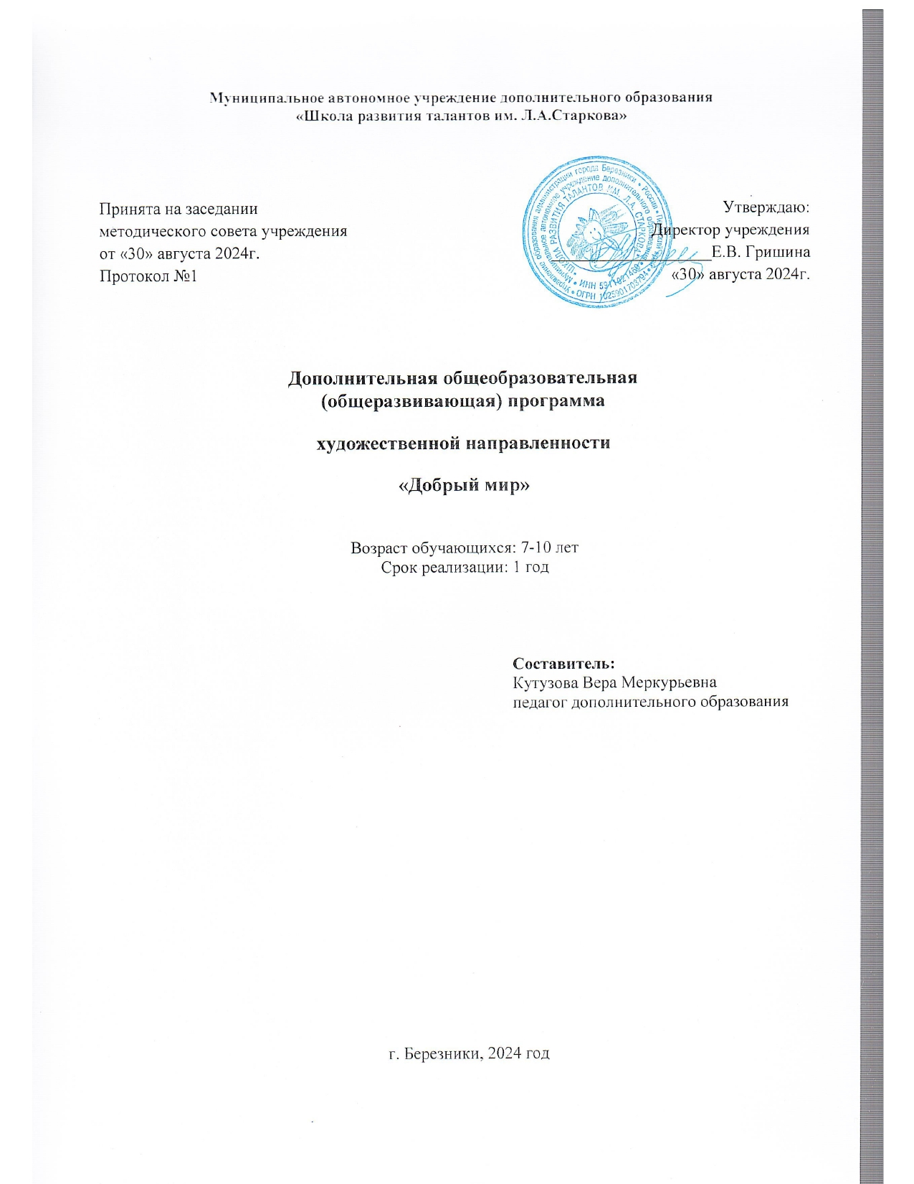**Муниципальное автономное учреждение дополнительного образования**

**«Школа развития талантов им. Л.А.Старкова»**

УТВЕРЖДАЮ

Директор МАУДО «Школа им. Л.А.Старкова»

__________________Е.В.Гришина

**Адаптированная дополнительная общеобразовательная(общеразвивающая) программа**

**художественной направленности**

**«Добрый мир»**

Возраст обучающихся: 7-10 лет

Срок реализации: 1 год

Составитель:

Кутузова В.М.

педагог дополнительного

образования

г. Березники, 2024 год

**Пояснительная записка**

Адаптированная дополнительная общеобразовательная(общеразвивающая) программа (далее АДООП) художественной направленности«Добрый мир»

разработана в соответствии с нормативными актами:

* Федеральный закон от 29.12.2012 N 273-ФЗ (ред. от 25.12.2018) «Об образовании в Российской Федерации».Распоряжение Правительства РФ от 04.09.2014 N 1726-р «Об утверждении Концепции развития дополнительного образования детей».
* Распоряжение Правительства РФ от 29.05.2015 N 996-р «Об утверждении Стратегии развития воспитания в Российской Федерации на период до 2025 года».
* Федеральный закон от 29.12.2010 N 436-ФЗ (ред. от 18.12.2018) «О защите детей от информации, причиняющей вред их здоровью и развитию».Приказ Минпросвещения России от 09.11.2018 N 196 «Об утверждении Порядка организации дополнительным общеобразовательным программам» (Зарегистрировано в Минюсте России 29.11.2018 N 52831).
* Постановление Главного государственного санитарного врача РФ от 28 сентября 2020 г. N 28 "Об утверждении санитарных правил СП 2.4.3648-20 "Санитарно-эпидемиологические требования к организациям воспитания и обучения, отдыха и оздоровления детей и молодежи".
* Национальный проект «Образование» (утвержден Президиумом Совета при Президенте РФ по стратегическому развитию и национальным проектам (протокол от 24.12.2018 г. № 16). Целевая модель образования детей (приказ Министерства просвещения РФ от 3 сентября 2019 г. № 467).
* Программа развития «ЛИГА STAR» МАУДО «Детская школа искусств им. Л.А. Старкова» на 2020-2025гг. Методические рекомендации по проектированию дополнительных общеразвивающих программ (включая разноуровневые программы).
* Письмо Министерства образования и науки Российской Федерации от 18 ноября 2015 г. № 09- 3242 «О направлении информации».

Содержание программы «Добрый мир» нацелено на развитие культуры творческой личности, на приобщение обучающихся к общечеловеческим ценностям через собственное творчество и освоение опыта прошлого, на формирование внутреннего мира человека, эмоциональной отзывчивости, приобщение к ценностям и традициям народной культуры. Особая роль в этом принадлежит музею, который выводит индивида за границы социума, цивилизации в мир культуры. В этой связи для образования представляет интерес музейная педагогика, позволяющая решать основную педагогическую проблему, а именно: как научить детей, чтобы вызвать у них интерес, желание учиться; развить чувство любви к Родине, желание и стремление изучать ее историко-культурное наследие.

Актуальность данной программы характеризуется тем, что для детей младшего школьного возраста наиболее логично и эффективно использовать средства музейной педагогики на занятиях по изобразительному и декоративно-прикладному творчеству. Это, безусловно, открывает новые возможности обучения и воспитания. Благодаря средствам музея процесс усвоения знаний становится увлекательным и интересным, история оживает на глазах у детей. Использование на занятиях музейного материала расширяет знания обучающихся по краеведению, предметному миру, культуре народа. Изображая окружающий мир, дети участвуют в оригинальном исследовании, открывая новые сведения о нём. Через погружение в музейное пространство, где ярко представлен предметный мир, дети легче включаются в круг художественной жизни, осваивая три формы художественной деятельности: изображение, украшение, постройки. Три формы художественного мышления (изобразительная, декоративная, конструктивная) фактически являются основой творчества. Программа «Добрый мир» тесно связана со всем образовательным процессом учреждения, она создает благоприятные условия для индивидуальной и коллективной деятельности обучающихся, расширяет возможности регионального компонента, который формирует у каждого ребёнка систему знаний о своеобразии родного края.Программа «Добрый мир» предлагает систему постоянных контактов детей в возрасте 7- 10 лет с музейной культурой в образовательном пространстве МАУДО «Школа им. Л.А.Старкова»: «Музей истории народного образования», детского этнографического музея «Красное коромысло», и комнаты – уголка, посвящённого подвигам в ВОВ Любови Бесединой. Программа «Добрый мир» предлагает групповые занятия, включающие в себя практические занятия по изобразительному и декоративно-прикладному творчеству, музейные абонементы, экскурсии, мероприятия по народной культуре и патриотическому воспитанию.

**Отличительные особенности программы** определяются отсутствием типовых программ подобного направления. Воспитательная функция программы осуществляется в различных формах культурно-образовательной работы. Содержание включает очное ознакомление с музеем МАУДО «Школа им. Л.А.Старкова. В экспозиционных пространствах музея школы, есть рабочие зоны для творческой деятельности обучающихся - это 3 просторных помещения. Музейный материал задействован в качестве методических и наглядно-дидактических пособий, экспонаты музея используются для натурных постановок на занятиях по изобразительному творчеству. Предметность и наглядность музея привлекает внимание детей, где самобытность, неповторимость, эмоциональность восприятия предметного мира музея способствует органичному включению в учебный процесс, а также в сферу дополнительного образования.

**Адресат программы.**

Данная программа «Добрый мир» предназначена для обучающихся младшего школьного возраста и адаптирована к определенным условиям дополнительного образовательного учреждения, направлена на развитие личности ребенка, самореализацию и самосовершенствование, мотивацию личности к познанию и творчеству. В творческое объединение принимаются все желающие без специального отбора, независимо от их способностей и умений. Программа «Добрый мир» разработана в соответствии принципов инклюзии, с учётом потребностей и возможностей всех обучающихся возрастной категории 7-10 лет, в том числе и детей с ограниченными возможностями. В программе учтены все условия для обеспечения равных возможностей и равного доступа к участию в учебно- образовательном процессе.

**Объем и срок реализации программы.**

Данная программа общим объемом 72 часа изучается в течение 1 года.

**Форма обучения –** очная.

**Особенности организации образовательного процесса.**

В соответствии с индивидуальными запросами обучающихся и учебным планам, программа «Добрый мир» предлагает групповые, интегрированные формы занятий, включающих элементы музейной педагогики. Разнообразные формы и методы построения занятий: рассказ, беседа, практическое занятие, экспериментирование с различными художественными материалами, а также использование наглядного материала, учебно-познавательные экскурсии, выставки детского творчества, игры, викторины.

**Типы занятий:** практический, комбинированный.

**Форма подведения итогов:**

– итоговая выставка работ обучающихся.

**Методы организации процесса обучения:** убеждение, стимулирование, создание ситуации успеха при изготовлении поделки, создании рисунка и т.д.

**Режим занятий, периодичность занятий.**

Занятия проводятся 1 раз в неделю - по 2 часа, продолжительность 1 академического часа 40 минут в соответствии с утвержденным расписанием. Предусматривается изменение в расписании для проведения экскурсий, тематических мастер-классов, бесед и др. мероприятий в музеях МАУДО «Школа им. Л.А.Старкова».

**Цель и задачи программы**

**Цель:**

художественно-творческое развитие личности ребенка через формирование комплекса

теоретических знаний, практических умений и навыков в области изобразительного и декоративно-прикладного искусства посредством музейной педагогики.

**Задачи:**

**Предметные:**

- познакомить обучающихся с комплексом первичных знаний и умений в области живописи, рисунка и композиции,

- способствовать получению знаний и умений в различных видах изобразительного

и декоративно-прикладного искусства;

- формировать практические навыки работы с различными художественными

материалами, и техниками современного изобразительного искусства.

- развивать практические навыки работы с разнообразными формами изображения на плоскости (с натуры, по памяти, представлению, воображению);

- способствовать получению знаний по краеведению, предметному миру, культуре народа средствами музея.

**Метапредметные:**

- способствовать развитию воображения, изобретательности, наблюдательности, творческой активности, формировать познавательные интересы;

- развивать интерес к народному творчеству;

*-* развивать образное и ассоциативное мышление, фантазию, зрительно-образную

память;

-развивать мелкую моторику рук.

-формирование внимания, осознанности в действиях, художественного вкуса, стремления к экспериментированию;

-развивать интерес к истории народа через оригинальное исследование предметного мира музея.

**Личностные:**

- формировать уважительное отношение к истории страны, малой родины, к памятникам прошлого, артефактам;

- воспитывать интерес и уважительное отношение к народным промыслам, к труду народного мастера;

- воспитать в детях нравственность, патриотизм, чувство ответственности, любовь к ближнему;

-развитие познавательных интересов обучающихся;

- воспитывать настойчивость в достижении положительных результатов, организованность, самостоятельность, развивать коммуникативные компетенции.

**Условия реализации программы**

Программа ориентирована на детей, не имеющих специальной подготовки.

Приём детей на год обучения осуществляется на основании первоначального интереса обучающихся к художественному творчеству, желанию получить базовые навыки и умения.

Наполняемость группы: 15 чел.

**Материально-техническое обеспечение:**

Для реализации поставленных задач занятия проводятся в учебном оборудованном

кабинете, хорошо освещенном.

В наличии имеются:

* стол для педагога;
* ученическая мебель;
* учебная доска;
* ноутбук;
* методическая литература.

**Кадровое обеспечение:**педагог, имеющие профессиональное художественно - педагогическое образование.

**6 Планируемые результаты**

**Предметные**

Знание о выразительных средствах и различных видов изобразительного искусства.

Владение разнообразными материалами и техниками рисования.

Владение умениями и навыками художественной деятельности, разнообразными формами изображения на плоскости (с натуры, по памяти, представлению, воображению).

Умение перерабатывать натурный материал в декоративные композиции.

**Метапредметные**

Умение проявлять творческие способности, образно и ассоциативно мыслить, проявлятьфантазию, зрительно - образную память, воспринимать действительность через эмоционально эстетическо состояние.

Умение проявлять инициативность, изобретательность, наблюдательность.

Владение представлениями об изобразительном искусстве как способеэмоционально-практического освоения окружающего мира.

Умение давать эмоциональную оценку своей деятельности и деятельности других;

**Личностные:**

* Умение развивать познавательные интересы.
* Владение коммуникативными компетенциями в общении и сотрудничестве со сверстниками.
* Уважительное отношение к истории страны, малой родины, к памятникам прошлого, артефактам.
* Самостоятельность, уверенность в своих силах, способность к адекватной самооценке.  Умение радоваться своим успехам и успехам товарищей.
* Трудолюбие, упорство в достижении цели.

**Содержание программы**

**Учебный план**

**дополнительной общеобразовательной общеразвивающей программы художественной направленности**

**«Добрый мир»**

|  |  |  |  |  |  |
| --- | --- | --- | --- | --- | --- |
| № п/п | Наименование разделов  и тем | Теоретич.  часов | Практич.  часов | Всего  часов | Формаконтроля |
| 1. | **Выразительные средства графики.**  -линия и её разнообразие;  -форма (геометрическая, природная фантазийная);  -декоративные узоры | **3**  1  1  1 | **13**  3  5  5 | **16**  4  6  6 | -беседа,  -наблюдение,  -коллективный анализ работ,  -практическаяработа,  -выставка |
| 2. | **Выразительные средства живописи. -**волшебные краски.  - орнамент, праздник тёплых и холодных цветов  -чёрное, серое, белое;  -сказочная композиция. | **3**  1  1  1 | **15**  3  3  3  6 | **18**  4  4  4  6 |
| 3. | **Выразительные свойства картона и бумаги**  -аппликация из рваной бумаги;  -объёмные поделки | **2**  1  1 | **14**  7  7 | **16**  8  8 |
| 4. | **Выразительный мир мелкой пластики.**  -лепка из пластилина;  -поделки из солёного теста. | **2**  1  1 | **10**  **5**  **5** | **12**  **6**  **6** |
| 5. | **Музейный абонемент.**  **-**«Мастерская «Красное коромысло»;  - «Сия прялка изрядна – хозяюшка обрядна»;  - «На старое смотри –новое твори». |  | **6**  2  2  2 | **6**  2  2  2 |
| 6. | **Экскурсии**  - «Не красна изба углами, а красна пирогами»;  - «О чём говорят старые вещи»;  - «Моё советское детство»;  - «Бессмертный полк Любови Бесединой» | 4  1  1  1  1 |  | 4  1  1  1  1 |
| Итого часов в учебном году на 36 учебных недель. | | 16 | 56 | 72 |  |

**Содержание программы.**

1. **Выразительные средства графики.**

***Линияи её разнообразие.***

Теория. Линии – начало всех начал. Классификация линий: короткие и длинные, простые и сложные, толстые и тонкие. «Характер линий» (злой, веселый, спокойный, зубастый, хитрый, прыгучий).

Практика. Выполнение заданий: «Линейная фантазия», «Лабиринты».

***Форма (геометрическая, природная фантазийная)***

Теория. Понимание формы предмета. Знакомство с различными видами форм (геометрическими, природными, фантазийными), способы их изображения на бумаге. Формы и ассоциации.

Практика. Задания-игры: «Построй сказочный город», «Дорисуй чудо-юдо», «Отгадай фантастическое животное».

***Декоративные узоры.***

Теория. Стилизация как упрощение и обобщение природных форм. Знакомство с лучшими образцами народного творчества (прялки, туеса, вышивка, дымковская игрушка и др.).

Практика. Выполнение заданий: «Жар-птица», «Сказочные кони», «Древо жизни».

1. **Выразительные средства живописи.**

***Волшебныекраски.***

Теория. Особенности гуаши: плотность, густая консистенция, возможность использования для перекрытия одного слоя краски другим, легкость смешивания, возможность получения разнообразных спецэффектов. Особенности акварели: прозрачность, «нежность». Знакомство с различными приемами работы акварелью. Особенности рисования по сухой и влажной бумаге (вливания цвета в цвет). Экспериментирование в работе с акварелью (снятие краски губкой, использование соли и выдувание соломинкой акварельных клякс).

Практика. Работа с красками. Выполнение заданий: «Танец дружных красок», «Сказочные коврики», «Витражные окошки».

***Орнамент, праздник тёплых и холодных цветов.***

Теория. Орнамент – повторение рисунка через определенный интервал. Тайна ритма и создание с его помощью сложных узоров и орнамента. Чудесные ритмо-превращения (растительные и геометрические орнаменты).

Практика. Выполнение заданий: «Веселые строчки», «Мамины бусы», Цветочные гирлянды».

***Чёрное, серое, белое.***

Теория. Ахроматические цвета (цвета бесцветные, различающиеся по светлоте). Богатство оттенков серого цвета. «Волшебные» возможности ахроматической палитры и деление цветов от светло-серого до черного. Понятие возможной перспективы при использовании ахроматических цветов (дальше – светлее, ближе – темнее). Практика. Выполнение заданий: «Сказочные горы», «Кошка у окошка», «Туман».

***Свободная тема***

Теория. Сказка – любимый жанр художников. Сказка, увиденная глазами художника. Работа от эскиза («сказочной разминки») до композиции. Разнообразный характер сказочных героев.

Практика. Выполнение заданий: «Оживший зачарованный мир», «Чудо-богатыри», «Добрая сказка».

1. **Выразительные свойства картона и бумаги**

***Аппликация из бумаги (рваной, мятой).***

Теория. Рваная аппликация. Развитие мелкой моторики, подготовка детских пальчиков для более сложных действий. Пластичная техника и эффекты мятой бумаги,

Практика. Выполнение заданий: «Лоскутной коврик», «Животные нашего леса», «Пернатые друзья».

***Объёмные поделки.***

Теория. Правила и приемы выполнения объемных работ из бумаги, картона, гофрированной бумаги.

Практика. Выполнение работ согласно тематики занятия (повышенный уровень – создание собственных работ на заданную тему).

1. **Выразительный мир мелкой пластики.**

***Лепка из пластилина.***

Теория.Правила техники по созданиюподелок из пластилина.Освоениеразных способов лепки: раскатывание жгутиков прямыми движениями ладоней, отщипывание, освоение рельефного изображения модульным способом - отщипывать кусочки, прикладывать к фону и прикреплять (прижимать, примазывать) пальчиками.  Создание выразительных объёмных образов. Практика. «Весёлая сороконожка», «Разноцветный дождик»

***Поделки из солёного теста.***

Теория***.*** Знакомство детей с тестом как художественным материалом. Пластичность солёного теста, прочность при высыхании.Создание поделок разных видов и форм: плоскостные рельефные и объёмные. Техника лепки и расскраски изделий. Лепка развивает тактильные ощущения, мелкую моторику.

Практика. Выполнение задания « Мои добрые друзья коты и собачки», сувениры к праздникам.

1. **Музейный абонемент.**

Мастер-классы, где в игровой форме дети знакомяться с ремёслами, народными праздниками в пространстве музея, среди предметного мира музейных экспонатов, осваивают народные уютные техники росписи, изготовление тряпичной куклы и открытки.

«Мастерская «Красное коромысло» - мастер-класс « Открытка»

«Сия прялка изрядна – хозяюшка обрядна»-мастер-класс по народной росписи «Обвинская роза».

«На старое смотри –новое твори»- мастер- класс по изготовлению тряпичной куклы.

1. **Экскурсии.**

***«Не красна изба углами, а красна пирогами».***

***«О чём говорят старые вещи».***

***«Моё советское детство».***

***«Бессмертный полк Любови Бесединой»***

Посещение музея МАУДО «Школа им. ЛА.Старкова», знакомство с предметным миром крестьянского быта родного края, с историей и предметами школьной жизни советской эпохи. Экскурсия о событии времён ВОВ 1941-1945г., знакомство с историей о подвиге Любови Бесединой.

**Требования к знаниям и умениям обучающихся**

***В результате обучения должны знать:***

- цвета цветового спектра, названия основных и составных цветов и элементарные правила их смешивания;

- графические и живописные техники изображения;

уметь:

- пользоваться вспомогательными средствами для рисования;

- рисовать гуашью, пастелью, карандашом;

- лепить из пластилина, соленого теста;

- работать с бумагой и картоном;

- название материалов, инструментов и их назначение;

- правила безопасности и личной гигиены.

***Обучающиеся должны уметь:***

- правильно держать кисточку, карандаш, выполнять ими формообразующие движения; пользоваться изобразительными материалами (гуашевые и акварельные краски, восковые мелки, фломастеры, цветные карандаши и т. д.);

- определять теплые и холодные, темные и светлые цвета, их оттенки;

- получать простые оттенки (от основного к более светлому);

- рисовать от руки простые фигуры (круги, квадраты, треугольники, овалы и т. д.);

- рисование предметов с натуры и по представлению, передавая характерные особенности (форму, строение, цвет);

- изображать предметы крупно, полностью используя лист бумаги.

- основные приёмы бумажной пластики (складывание и скручивание бумаги).

**Формы аттестации**

**Оценка знаний и умений**:

Уровень усвоения материала выявляется в беседах, выполнении творческих заданий, применении полученных на занятиях знаний. Выполнение задания в группе обычно проходит неравномерно: одни уже выполнили работу, другие только начинают. Поэтому предлагаются как групповые, так и индивидуальные задания.

**Формы аттестации (контроля):**

Применяются следующие формы оценки результативности: входной контроль – в начале учебного года проводится в сентябре, октябре в виде собеседования;

промежуточный контроль – после первого полугодия; итоговый контроль – в конце года. Промежуточный и итоговый контроль проходит в форме просмотров работ обучающихся.

Кроме того, используются следующие методы подведения итогов: тестирование, контрольные задания, отчетная выставка, викторина, устный опрос.

Участие ввыставках, и конкурсах различных уровней.

**Список литературы**

1.Развитие творческих способностей ребенка на занятиях изобразительной деятельностью / М.В. Водинская, М.С. Шапиро – М.: Теревинф, 2006, 48 с.

2.Астраханцева С.В. Методические основы преподавания декоративно-прикладного творчества: учебно-методическое пособие – Ростов н/Д, Феникс, 2006, 347 с., ил.

3.Программы для общеобразовательных школ, гимназий, лицеев. Изобразительное искусство: Рисунок. 1-11 кл. Живопись. 1-11 кл. Основы живописи. 5-9 кл. Основы дизайна. 5-9 кл. Основы народного и декоративно-прикладного искусства. 1-8 кл. – 4-е изд., спереотип – М.: Дрофа, 2002, 288 с., ил.

4.Гильман Р.А. Художественная роспись тканей: учеб.пособие для студ. высш. учеб. з1. Ануфриева М.А. Большая энциклопедия рукоделия. – М.: АСТ: Астрель, 2010. – 895с.

5. Белякова О.В. Большая книга поделок. – М.: АСТ: Астрель, 2011. – 222с.

6. Власов В.Г. Основы теории и истории декоративно-прикладного искусства. Учебно-методическое пособие. – СпбГУ, 2012. – 156с.

7.Горячева И.А. Топиарии. Простые модели. – М.: АСТ-пресс, 2015. – 32с.

8. Жук С.М. Игрушки-подушки: практическое пособие. – Ростов-на-Дону: Феникс, 2010. – 318с.

9.Зайцева А.А. Техники работы с бумагой: большая энциклопедия. – М.: ЭКСМО, 2010. – 189с.

10. Методические основы преподавания декоративно-прикладного творчества: учебно-методическое пособие/Под ред. С.В. Астраханцевой. – Ростов-на-Дону: Феникс, 2006. – 152с.

11.Пэйнтер Л. Декупаж, соленое тесто, лоскутное шитье, папье-маше, декоративное стекло и многое другое: полная энциклопедия рукоделия. – М.: АСТ, 2010. – 511с.